• Renomear a clase Circulo por Circulito.

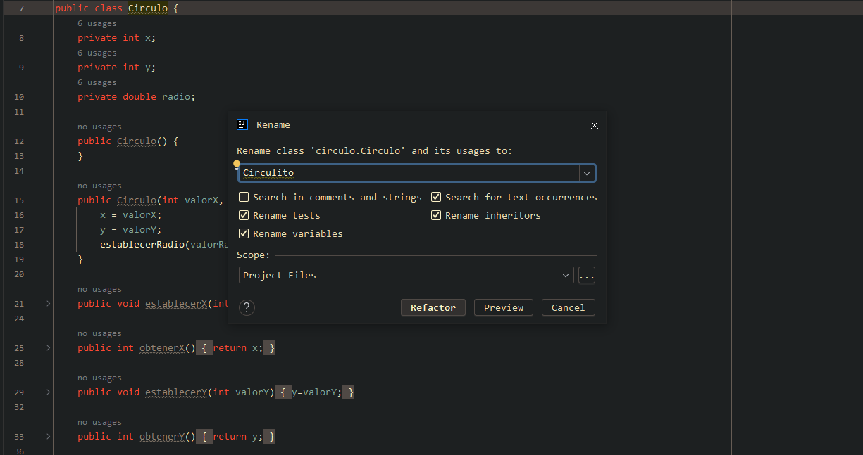Figura 1: Renomear clase

• Renomear o método ObtenerArea por ObtenerAreaCirculo.

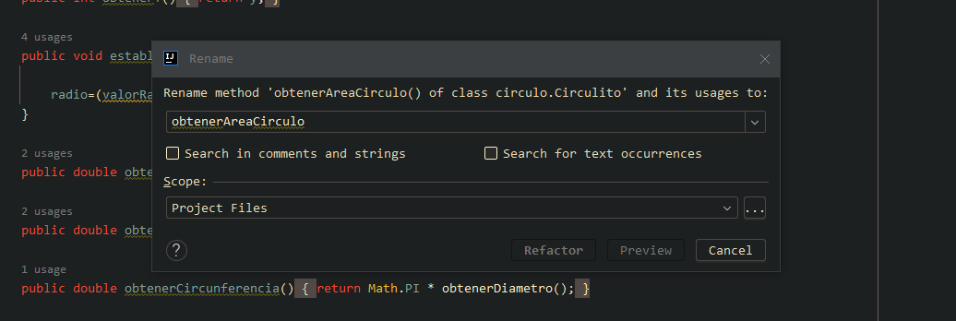Figura 2: Renomear método

• Renomear os campo x e y por coordenadaX e coordenadaY.

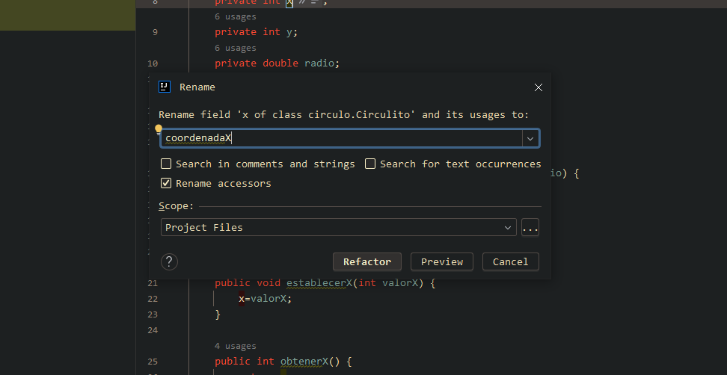Figura 3: Renomear campos 1

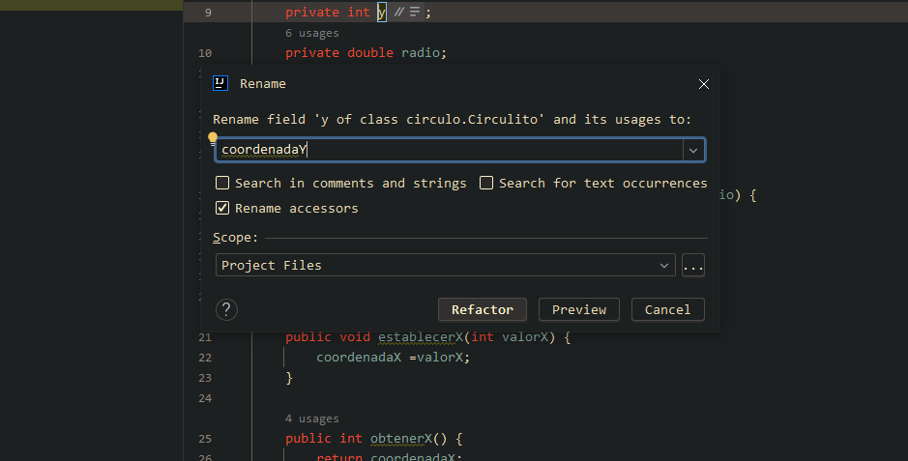Figura 4: Renomear campos 2

• Introducir constante LIMITERADIO de tipo double co valor 0.0
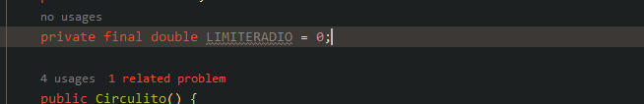Figura 5: Engadir nova constante

